

**ПРЕСС-РЕЛИЗ**21.05.2025

Вопрос-ответ:

**Порядок уплаты административного штрафа за нарушение земельного законодательства, ответственность за его неуплату**

Вопрос задает житель с. Николаевка Поспелихинского района Андрей Викторович Л.: «В отношении меня вынесли постановление о назначении административного штрафа за нарушение земельного законодательства. В какие сроки я должен уплатить штраф? Что будет если я не успею своевременно его уплатить?».

**На вопрос отвечает специалист-эксперт Межмуниципального Поспелихинского отдела Управления Росреестра по Алтайскому краю Шелестов Сергей Николаевич:**

«В соответствии с положениями Кодекса Российской Федерации об административных правонарушениях административный штраф, в том числе и за нарушение земельного законодательства, должен быть оплачен в полном размере Вами лично, не позднее шестидесяти дней со дня вступления постановления о наложении административного штрафа в законную силу.

Если Вы в связи с тяжелым материальным положением не можете уплатить штраф в установленный срок, Вы можете обратиться в суд с заявлением о предоставлении рассрочки оплаты штрафа. По результатам рассмотрения Вашего заявления суд может продлить срок оплаты штрафа, но не более чем на три месяца.

В случае неоплаты штрафа в срок (с учётом отсрочки и рассрочки) в отношении Вас будет составлен протокол об административном правонарушении по ст. 20.25 КоАП РФ, который рассматривается мировым судом. За уклонение от исполнения административного наказания предусмотрена административная ответственность в виде наложения штрафа в двухкратном размере суммы неуплаченного административного штрафа, либо административный арест на срок до 15 суток, либо обязательные работы на срок до 50 часов. При этом данная мера не освобождает от оплаты первоначального штрафа.

Дополнительно информирую Вас о том, что уплата административного штрафа за нарушение земельного законодательства допускается в размере половины от назначенной суммы, если делать это в первые 20 дней со дня вынесения госземинспектором постановления об административном наказании в виде штрафа».

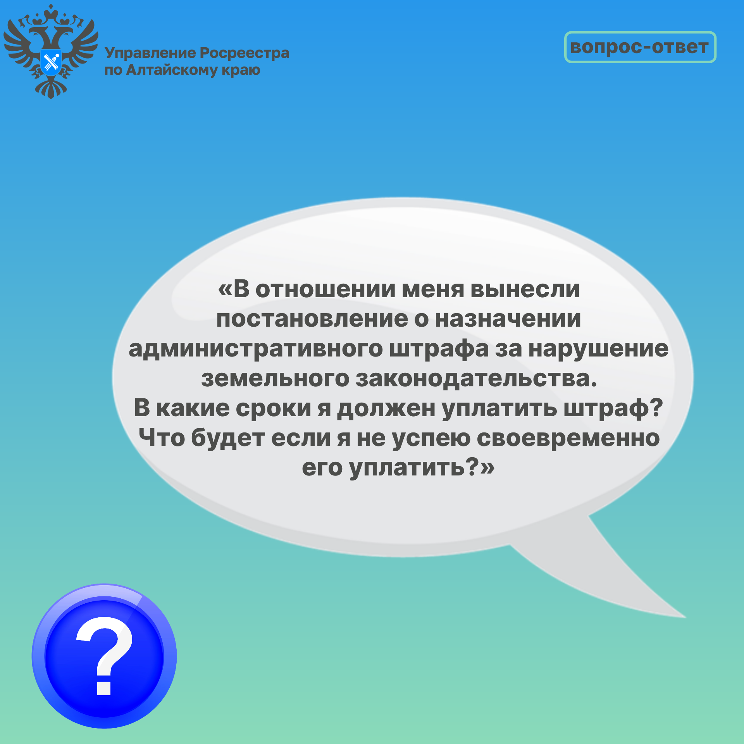

**Об Управлении Росреестра по Алтайскому краю**

Управление Федеральной службы государственной регистрации, кадастра и картографии по Алтайскому краю (Управление Росреестра по Алтайскому краю) является территориальным органом Федеральной службы государственной регистрации, кадастра и картографии (Росреестр), осуществляющим функции по государственной регистрации прав на недвижимое имущество и сделок с ним, по оказанию государственных услуг в сфере осуществления государственного кадастрового учета недвижимого имущества, землеустройства, государственного мониторинга земель, государственной кадастровой оценке, геодезии и картографии. Выполняет функции по организации единой системы государственного кадастрового учета и государственной регистрации прав на недвижимое имущество, инфраструктуры пространственных данных РФ. Ведомство осуществляет федеральный государственный надзор в области геодезии и картографии, государственный земельный надзор, государственный надзор за деятельностью саморегулируемых организаций кадастровых инженеров, оценщиков и арбитражных управляющих. Подведомственное учреждение Управления - филиал ППК «Роскадастра» по Алтайскому краю. Руководитель Управления, главный регистратор Алтайского края – Юрий Викторович Калашников.

**Контакты для СМИ**

Пресс-секретарь Управления Росреестра по Алтайскому краю  
Бучнева Анжелика Анатольевна 8 (3852) 29 17 44, 5097

[22press_rosreestr@mail.ru](mailto:22press_rosreestr@mail.ru) 656002, Барнаул, ул. Советская, д. 16

Сайт Росреестра: [www.rosreestr.gov.ru](http://www.rosreestr.gov.ru/)  
Яндекс-Дзен: <https://dzen.ru/id/6392ad9bbc8b8d2fd42961a7>

ВКонтакте: <https://vk.com/rosreestr_altaiskii_krai>   
Телеграм-канал: <https://t.me/rosreestr_altaiskii_krai>

Одноклассники: <https://ok.ru/rosreestr22alt.krai>  
https://vk.com/video-46688657_456239105